Конспект занятия по ПДД в средней группе по правилам дорожного движения «Безопасная дорога со Смешариками».
Автор Сабуркина Карлыга Муханбетовна.
Тема: «Светофор и пешеходный переход»
Образовательная область: познавательное развитие
Цель: Формирование знаний о правилах дорожного движения.
Программные задачи:
1. Обучающие задачи
- закреплять знания детей о светофоре и значениях его сигналов, переходе улицы в специальных местах;
- уяснить значения понятий «пешеход» и «переход»
- закрепить и систематизировать знания детей о безопасном переходе улицы.
2. Развивающие задачи
- развивать умение ориентироваться в пространстве;
- развивать внимание, наблюдательность, зрительную и слуховую память;
- развивать умение сравнивать.
3. Воспитывающие задачи
- воспитывать желание соблюдать правила дорожного движения.
Активизация словаря:
- закрепить в речи детей слова: светофор, пешеход, пешеходный светофор, зебра;
- закрепить в речи название дорожного знака «Пешеходный переход».
Предварительная работа:
В группе в непосредственно-образовательной деятельности:
- беседы «Сигналы светофора», «Красный, жёлтый, зелёный», «Дорожные знаки», «Правила перехода улиц и дорог», «О полосатой «зебре» и дорожном знаке «Пешеходный переход»;
- рассматривание иллюстраций, их обсуждение;
- чтение (разучивание) стихов С. Михалков «Если свет зажёгся красный», «Зайка-велосипедист», «Дядя Степа милиционер», Б.Житков «Светофор», С.Маршак «Светофор», В.Тимофеев «Для пешеходов», загадывание загадок.
- Оформление уголка по ПДД, создание дидактической пособия в виде трансформирующегося макета части улицы.
- Творческие работы по изобразительной деятельности: рисование «Светофор», аппликация «Автобус»
- Дидактические игры «Собери светофор», «Что художник изобразил неправильно?», лото «Дорожные знаки».
- Подвижные игры со светофором и дорожными знаками «Красный, зеленый», «Мы – шоферы», «Тише едешь – дальше будешь», «воробышки и автомобиль».
- Сюжетно-ролевые игры «Мы едем, едем, едем…» по стихотворению Н. Найденовой «Машина, машина идет, гудит», «Водители и пешеходы».
С родителями:
- построение маршрута безопасности от дома до детского сада;
- беседы о ПДД, стихи, загадки;
- консультации для родителей «Знает правила семья, значит, знаю их и я!».
Методы и приемы:
Сюрпризный момент, художественное слово, загадки, беседа, задание, объяснение, рассматривание, закрепление, итог.
Материалы и оборудование:
- мультимедийное оборудование (фрагменты мультфильма «Смешарики. Азбука безопасности. Пляшущие человечки» части №1 и №2, компьютерная игра, электронное дидактическое пособие «Беседа по картинкам «Что может быть?» );
- макеты с изображением улицы и различных ситуаций на дороге;
- макеты светофоров;
- игрушки Смешарики;
- картинки, изображающие светофор с разными светящимися сигналами;
- конструктор, типа Лего.
Ход занятия:
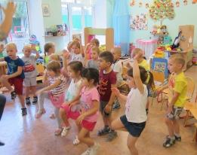
I. Психогимнастика. Кинезиологическое упражнение. “Перекрестное марширование”
По дорожке мы шагаем,
Руки, ноги поднимаем.
Дети шагают, высоко поднимая колени попеременно касаясь правой и левой рукой по противоположной ноге. Сделать 6 пар движений. Затем, шагают касаясь рукой одноименного колена. Сделать 6 пар движений. Заканчивают касаниями по противоположной ноге.
II. Сюрпризный момент.
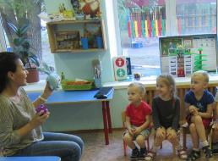
Приходят игрушки-смешарики Крош и Ежик: «Здравствуйте, ребята! Узнали нас?
Дети: Да! Вы – Крош и Ежик!
Смешарики: Ребята, мы пришли к вам за помощью. Помогите нам, пожалуйста. Во время прогулки мы увидели светофор. Вы знаете, что такое светофор и для чего он нужен?
Дети: Да! Он помогает регулировать движение на дороге!
Воспитатель показывает макет (картинку) светофора с тремя сигналами.
Воспитатель: А вспомним, как об этом рассказывается в стихотворении Сергея Михалкова «Светофор».
Если свет зажегся красный.
Значит, двигаться опасно.
Свет зеленый говорит:
Проходите, путь открыт!
Желтый свет - предупрежденье.
Жди сигнала для движенья.
Воспитатель показывает картинки светофора с разными горящими сигналами.
Воспитатель: Что же означает красный сигнал светофора?
Дети: Нужно стоять на месте, двигаться опасно.
Воспитатель: А желтый?
Дети: Внимание, приготовься, сигнал скоро сменится.
Воспитатель: А зеленый?
Дети: Можно переходить дорогу!
III. Дидактическая игра «Собери светофор по образцу»
Воспитатель: А теперь, ребята, я предлагаю вам поиграть в конструктор. С помощью него мы сможем собрать светофор.
Группа делится на две команды, каждой команде вручается по коробке с конструктором, объясняется задание: каждый участник команды должен участвовать в сборке светофора из конструктора по заготовленному образцу. В двух коробках находятся набор конструктора, по цвету и количеству блоков соответствующий заготовленному образцу. Команды приступают к выполнению задания по сигналу. Побеждает команда, раньше и без ошибок закончившая сборку светофора.
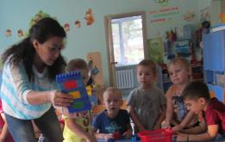
IV. Беседа. Смешарики: Здорово, друзья! Мы видим, что вы точно сможете нам помочь! Ведь во время нашей прогулки мы увидели необычный светофор! И поэтому растерялись и не знали как нам перейти дорогу! Сейчас мы все вам покажем!
Просмотр фрагмента №1 мультфильма «Смешарики. Азбука Безопасности. Пляшущие человечки» часть 1 (Приложение 1).
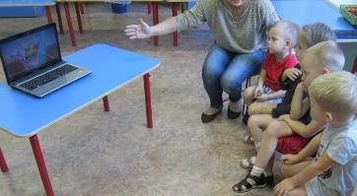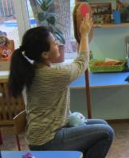
Смешарики: Ребята, вы где-нибудь встречали такие светофоры?
Дети: Да! По дороге из дома в детский сад!
Смешарики: Друзья, а вы знаете, как называется светофор с человечками?
Дети: Да! Пешеходный!
Ёжик: А чем эти светофоры, простите, отличаются?
Дети: Пешеходный светофор – для пешеходов, он имеет два цвета, а не три! И на нем есть фигурки человека.
Воспитатель: Предлагаю, узнать, что же поэтому поводу думает Лосяш.
Просмотр продолжения мультфильма «Смешарики. Азбука Безопасности. Пляшущие человечки» часть 2 (Приложение 2).
Ёжик и Крош: Спасибо вам, ребята и Лосяшу! Теперь мы еще больше знаем о светофорах! А что же делать, если светофора нет?
Воспитатель: Сейчас мы вам расскажем, но для начала отгадайте загадки:
Всем знакомые полоски,
Знают дети, знает взрослый,
На ту сторону ведет... («Пешеходный переход»)

Вот дорожная загадка:
Как зовется та лошадка,
Что легла на переходы,
Где шагают пешеходы? («Зебра»)
Воспитатель: Значит, ребята, где мы можем переходить дорогу, если светофора нет?
Дети: Переходить дорогу в месте, где стоит знак «Пешеходный переход» и дорога размечена полосками!
Воспитатель показывает изображение знака «Пешеходный переход».
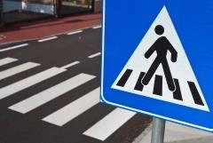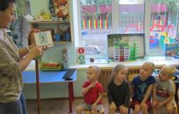
Крош: Ух ты! Полосатенько как! Похожа на зебру!

Воспитатель: А сейчас предлагаю немного отдохнуть.

V.Физминутка «Пешеход»
Дорогу так перехожу: (Ходьба на месте)
Сначала влево погляжу (Поворот головы налево)
И, если нет машины, иду до середины. (Движения руками в стороны)
Потом смотрю внимательно (Правая рука ко лбу в виде козырька)
Направо обязательно. (Поворот головы направо)
И, если нет движения, (Разведение рук в разные стороны)
Вперед! Без промедления! (Ходьба на месте)
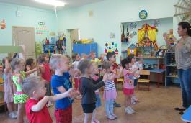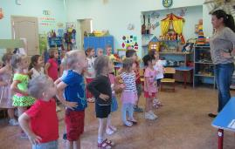
VI. Беседа по картинкам «Что может случиться?»
Детям предлагается рассмотреть картинки (Приложение 3) и поразмышлять над действиями героев этих картинок, обсудить соблюдают ли правида дорожного движения Смешарики, что нужно делать, чтоб не попасть в опасные ситуации. Дети анализируют и делают выводы.
V. Заключение:
Смешарики: Спасибо, ребята, теперь мы разобрались в светофорах и знаем, как правильно и безопасно переходить дорогу. До новых встреч! До свиданья!
Дети: До свиданья!
Воспитатель: Молодцы, ребята! Вы сумели здорово помочь Смешарикам. Я вижу, вы хорошо знаете правила дорожного движения. Но учтите, что их нужно не только знать, но и строго соблюдать. А пока вы еще маленькие и должны ходить по улице только с мамой и папой, держа их за руку. Будьте внимательны на улице, обращайте внимание на дорожные знаки и подсказывайте родителям.

